**DIAGRAMA DE ENTIDADE E RELACIONAMENTO**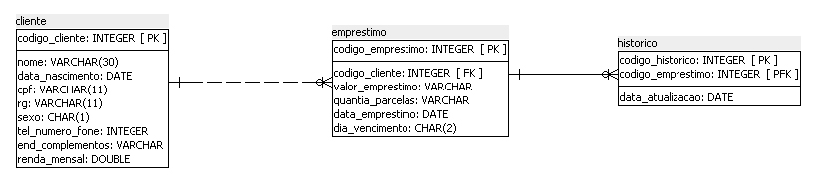

**SCRIPT DE CRIAÇÃO DO BANCO DE DADOS**

create database casa_bancaria;

--CLIENTE

create table clientes

(

codigo_cliente serial NOT NULL,

nome character varying(30) NOT NULL,

data_nascimento date NOT NULL,

cpf character varying(11) NOT NULL,

rg character varying(11) NOT NULL,

sexo character(1),

tel_numero_fone integer NOT NULL,

end_complementos character varying(30),

renda_mensal double precision NOT NULL,

CONSTRAINT pk_clientes PRIMARY KEY (codigo_cliente)

);

--EMPRESTIMO

create table emprestimo

(

codigo_emprestimo serial NOT NULL,

codigo_cliente integer,

valor_emprestimo character varying,

quantia_parcelas character varying,

data_emprestimo date,

dia_vencimento_parcela character(2),

CONSTRAINT pk_emprestimo PRIMARY KEY (codigo_emprestimo)

);

--HISTÓRICO DE EMPRESTIMOS PARA O CLIENTE

create table historico

(

codigo_historico serial NOT NULL,

codigo_emprestimo integer,

data_atualizacao date,

CONSTRAINT pk_historico PRIMARY KEY (codigo_historico)

);

--CHAVES ESTRANGEIRAS

alter table emprestimo add constraint fk_cliente foreign key (codigo_cliente) REFERENCES clientes(codigo_cliente);

alter table historico add constraint fk_historico_emprest foreign key (codigo_emprestimo) REFERENCES emprestimo(codigo_emprestimo);